Informacja o KP PSP we Wschowie dla osoby z niepełnosprawnością intelektualną - wersja ETR

Czym zajmują się strażacy z komendy?

Strażacy pracują codziennie w dzień i w nocy:  - gaszą pożary  - wycinają złamane drzewa  - ratują i pomagają zwierzętom  - pomagają przy wypadkach  samochodowych |  |  | 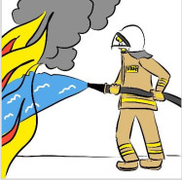  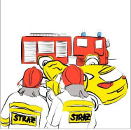
Strażacy robią jeszcze inne rzeczy.  Na przykład:  - sprawdzają czy w budynkach jest bezpiecznie.  Sprawdzają czy w budynkach są gaśnice i drzwi przeciwpożarowe.  - szkolą Strażaków Ochotników. Po szkoleniach Strażacy Ochotnicy mogą jeździć do akcji.  - odwiedzają i kontrolują Strażaków Ochotników z mniejszych miast i wsi. |  |  | 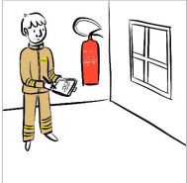  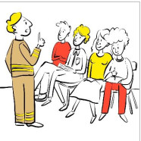
Strażacy uczą dzieci jak bezpiecznie zachowywać się w różnych sytuacjach. Na przykład przy ognisku, w lesie, w czasie burzy lub powodzi. |  |  | 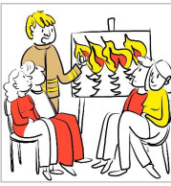
Budynek Komendy Powiatowej Państwowej Straży Pożarnej we Wschowie

Budynek Komendy nie jest dostępny dla osób na wózku.  Nie ma windy.  Osoba na wózku może wjechać tylko na parter.  Tam pomoże jej strażak. | 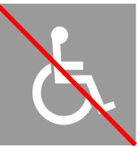
Kontakt z pracownikami Komendy
Żeby załatwić sprawy w Komendzie osoby ze szczególnymi potrzebami mogą:  - napisać pismo i wysłać je na adres:  Komenda Powiatowa  Państwowej Straży Pożarnej  ul. Kazimierza Wielkiego 6  67- 400 Wschowa  - przynieść pismo do Komendy. Pismo odbierze strażak  na parterze.  - napisać pismo i wysłać je drogą elektroniczną za pomocą platformy ePUAP: /KPPSPWSCHOWA/SkrytkaESP.  ePUAP to Elektroniczna Platforma Usług Administracji Publicznej.  Żeby wysłać pismo przez ePUAP musisz mieć Internet i swoje konto w ePUAP.  - napisać pismo i wysłać je drogą elektroniczną za pomocą adresu do eDoręczeń: AE:PL-63040-96459-ABACF-28  eDoręczenia to elektroniczny odpowiednik listu poleconego  za potwierdzeniem odbioru.  Żeby wysłać pismo przez eDoręczenia trzeba założyć adres  do eDoręczeń.  - napisać wiadomość i wysłać ją na adres mailowy: sekretariat@straz.wschowa.pl | 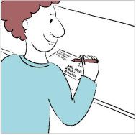  
Osoby ze szczególnymi potrzebami mogą też przyjść na Komendę  i spotkać się z pracownikiem.  Komenda działa od godziny  7:30 do 15:30.  Zadzwoń najpierw pod numer  65 540 24 94.  Pracownik zaprosi Cię na określoną godzinę. | 